Конспект занятия
по обучению детей правилам дорожного движения
в группе общеразвивающей направленности
от 6 до 7-ми лет (подготовительная к школе группа)

«Лучший пешеход» (КВН)

Программное содержание:
Образовательные задачи:
- Обобщить знания детей по правилам дорожного движения.
Развивающие задачи:
- Развивать у детей интерес к правилам дорожного движения.
Воспитательные задачи:
- Воспитывать внимание, сосредоточенность, чуткость, отзывчивость.

Материалы и оборудования:
Демонстрационный материал: дорожные знаки, три сигнала светофора для игры.
Раздаточный материал: разрезные картинки «Светофор».

Предварительная работа: рассматривание иллюстраций «Правила дорожного движения», беседы с детьми, чтение художественной литературы, заучивание стихов.

Ход занятия.

I. Организационный момент.

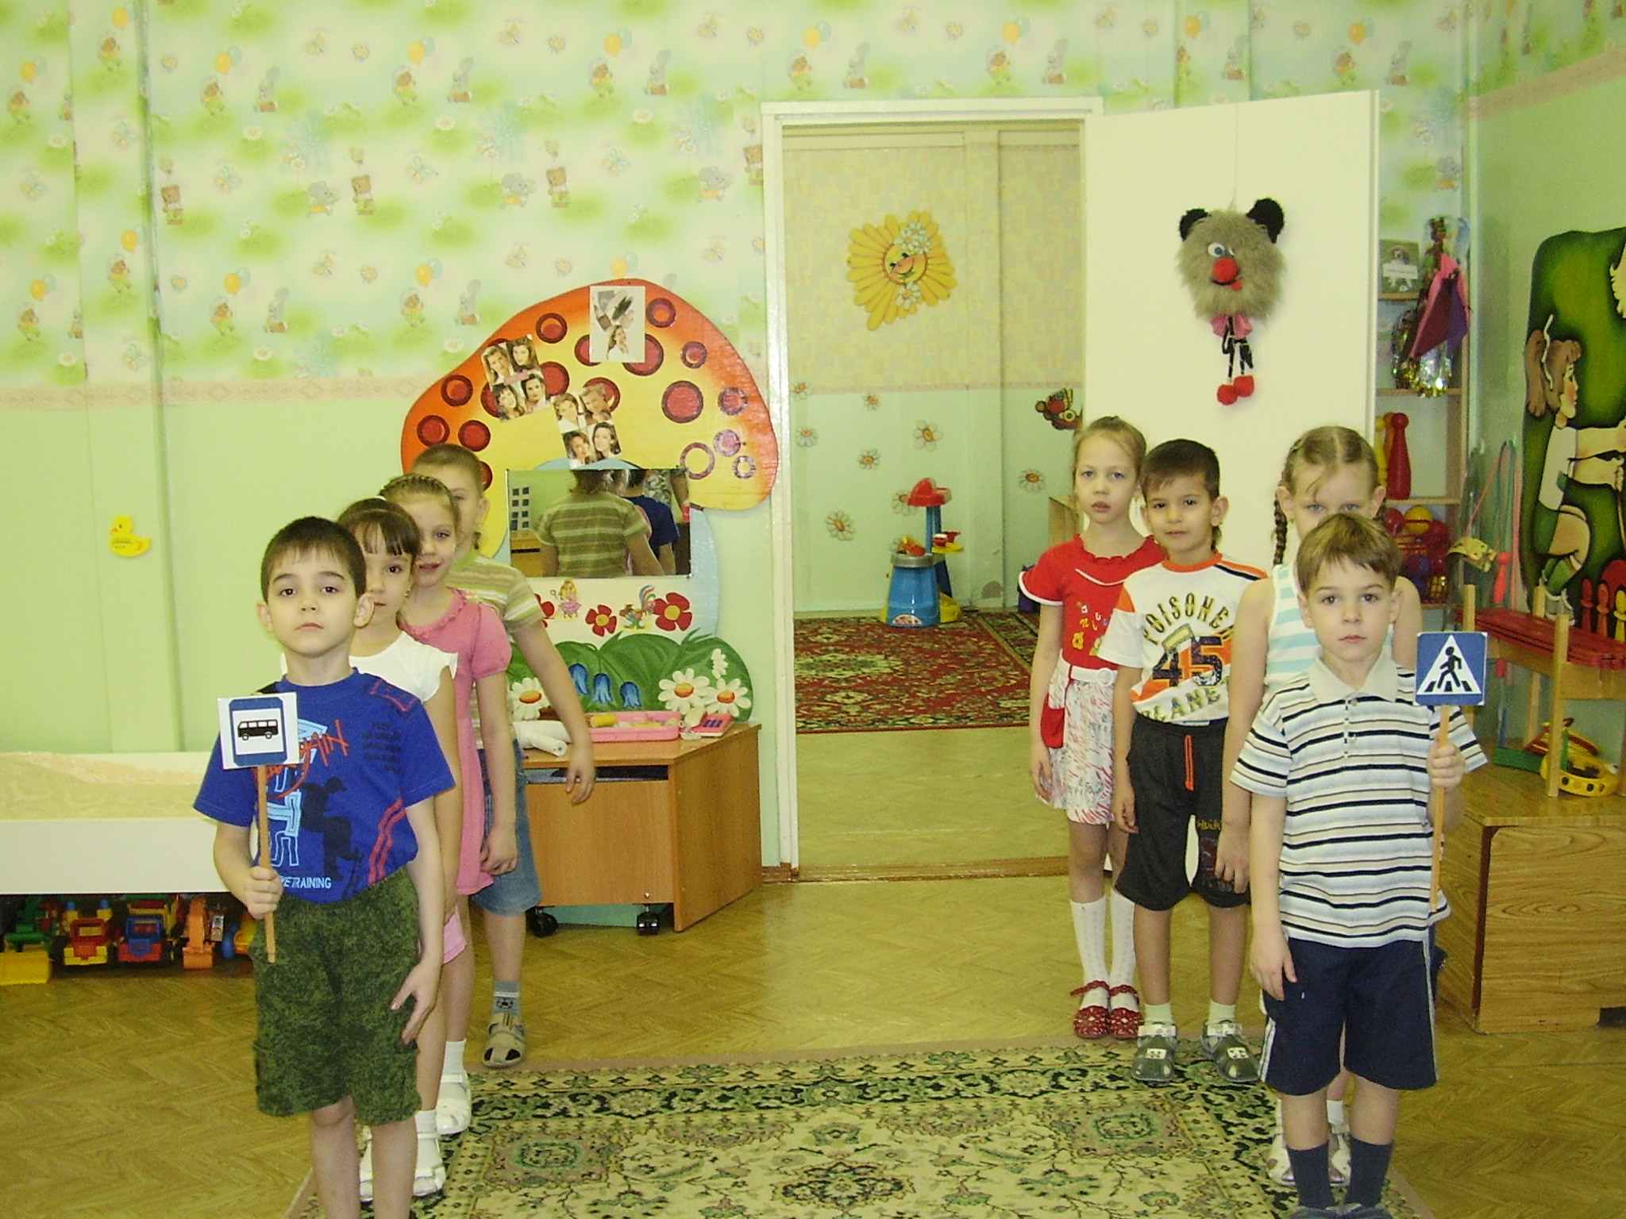
Дети делятся на две команды, придумывают название, заранее рисуют эмблему своей команды.

II. Конкурсная программа.

Воспитатель. Ребята! 1-й конкурс «Кто больше прочитает стихов по ПДД».

(дети вспоминают и читают стихи).

Воспитатель. 2-й конкурс «Отгадывание загадок».

Воспитатель. Я глазищами моргаю
Неустанно день и ночь.
Я машинам помогаю
И тебе хочу помочь.

Дети. Светофор.

Воспитатель. По дороге едет дом,
Окна светлые кругом,
Носит обувь из резины
И питается бензином.

Дети. Автобус.

Воспитатель. Ясным утром вдоль дороги
На траве блестит роса.
По дороге едут ноги
И бегут два колеса.
Угадайте, есть ответ
Это мой…

Дети. Велосипед.

Воспитатель. Два брата бегут,
А двое догоняют.

Дети. Автомобиль.

Воспитатель. Этот конь не ест овса,
Вместо ног два колеса.
Сядь верхом и мчись на нем,
Только лучше правь рулем.

Дети. Велосипед.

Воспитатель. Я мчусь, держась за провода
Не заблужусь я никогда.

Дети. Троллейбус.

Воспитатель. Встало с краю улицы
В длинном сапоге
Чучело трехглазое
На одной ноге.
Где машины движутся,
Где сошлись пути –
Помогает людям улицу перейти.

Дети. Светофор.

Воспитатель. Посмотри, силач какой:
На ходу одной рукой
Останавливать привык
Пятитонный грузовик.

Дети. Регулировщик.

Воспитатель. 3-й конкурс «Вопросный».

Воспитатель. Как правильно переходить улицу?

(ответы детей)

Воспитатель. Как нужно обходить троллейбус?

Дети. Сзади.

Воспитатель. Как нужно обходить автобус?

Дети. Сзади.

Воспитатель. Где можно кататься на велосипеде?

(ответы детей)

Воспитатель. Где можно кататься на санках?

(ответы детей)

Воспитатель. Где должны гулять дети?

(ответы детей)

Воспитатель. Можно ли перебегать улицу перед близко идущим автомобилями?

Дети. Нет, машина может не успеть затормозить.

Воспитатель. Можно ли высовываться из окна автобуса, автомобиля во время движения?

Дети. Нет, это очень опасно.

Воспитатель. На каких машинах устанавливается сигнал «сирены»?

Дети. На спецмашинах: машины скорой помощи, милиции, пожарные машины.

Воспитатель. Зачем вдоль дорог поставлены знаки?

Дети. Чтобы не было аварий, машины должны соблюдать правила…

Физкультминутка.

Воспитатель. Ребята, давайте с вами вспомним сигналы светофора и проведем 4-й конкурс «Лучший пешеход».

У воспитателя в руках светофор- два картонных кружка: 1-й – с одной стороны зеленый, с другой – желтый 2-й – с одной стороны – красный, с другой – желтый. На «светофоре» зеленый свет, команды маршируют на месте, желтый – хлопают в ладоши, красный – замирают.

Воспитатель. 5-й конкурс «Собери светофор».

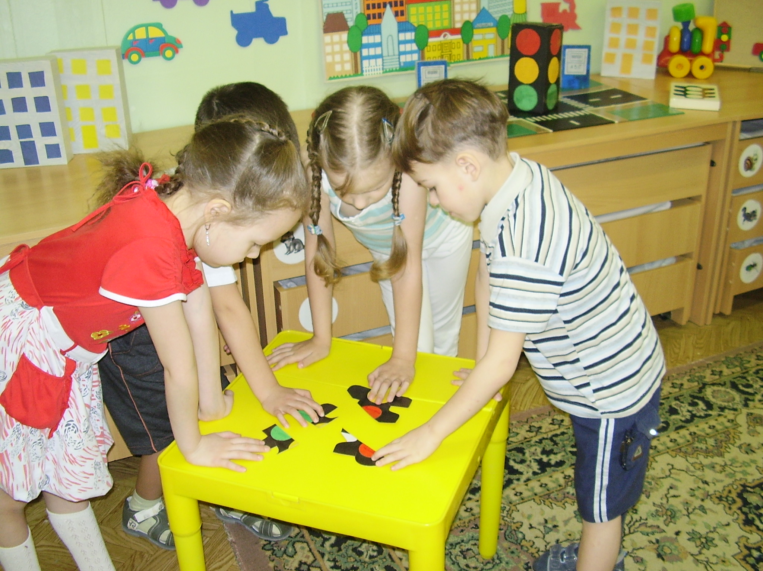
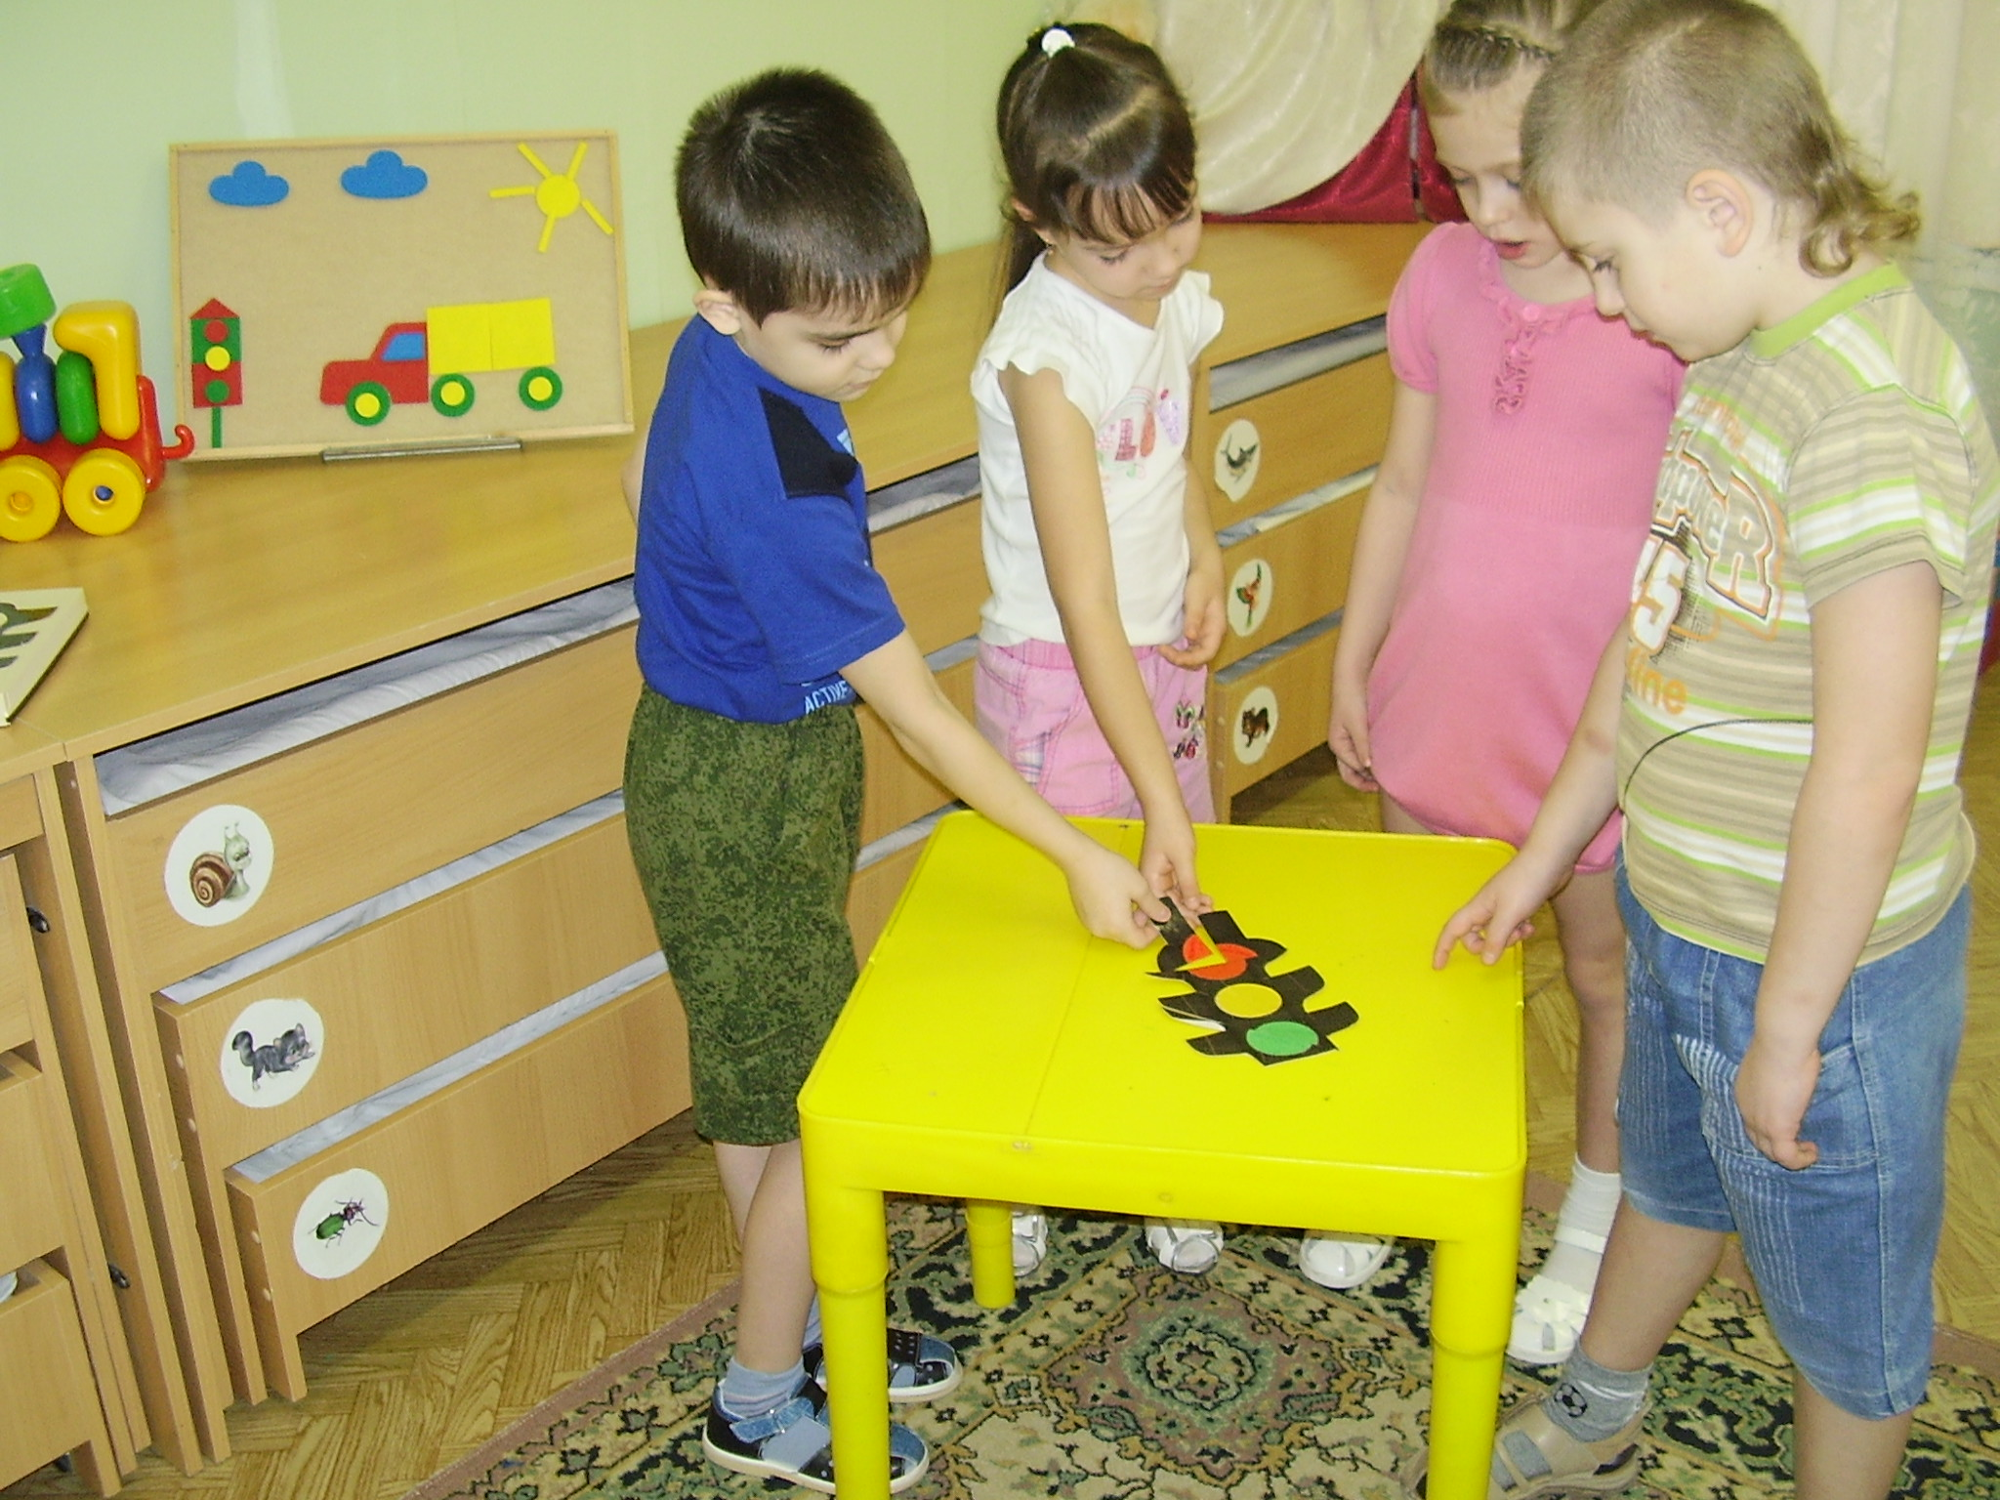

Команды должны сложить светофор из разрезных картинок. Побеждает та команда, которая быстрее и правильно справиться с заданием.

Воспитатель. 6-й конкурс «Знаешь ли ты дорожные знаки?».
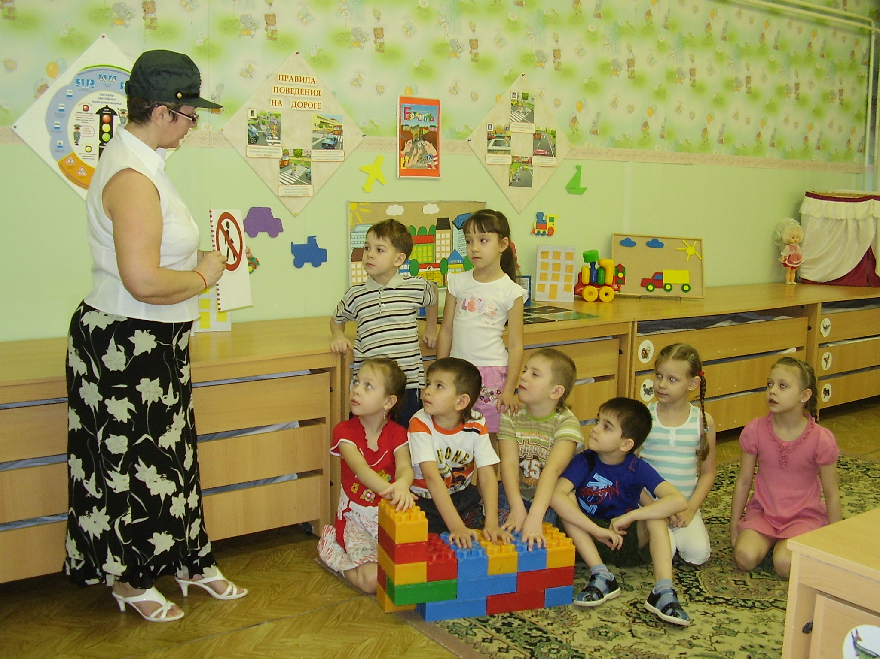
Воспитатель. Отгадайте, о каком знаке я говорю.

Не поверил знаку Дима:
Он промчался гордо мимо.
Вдруг пошла машина юзом –
Дело кончилось конфузом.

(ответы детей)

Воспитатель. Боре горе и не снится:
Он по скользким листьям мчится…
Знак повешен не напрасно:
Осторожно, здесь опасно.

(ответы детей)

Воспитатель. Этот знак такого рода.
Он на страже пешехода.
Переходим с куклой вместе
Мы дорогу в этом месте.

(ответы детей)

Воспитатель. Можно ехать мне и Феде
Тут лишь на велосипеде…
Хорошо, что не купили
Мамы нам автомобили.

(ответы детей)

Воспитатель. Не шумите, музыканты,
Даже если вы таланты:
Тут сигналить не годится –
Рядом школа и больница.

(ответы детей)

III. Подведение итогов КВН и награждение победителей.

